杭州师范大学《高等数学》试卷库
班级： 学号： 姓名：
装 订 线

A类（Ⅰ）试卷 -4

题号 | 一 | 二 | 三 | 四 | 五 | 总分
得分

一、单项选择题（填上正确选择支前面的字母，共18分，每小题3分）
得分
1．设数列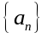、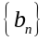、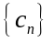满足：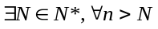，有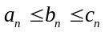，则( )。
A．和都收敛时，收敛 B．和都发散时，发散
C．有界时，和都有界 D．以上都不对
2．当时，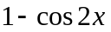是的（ ）。
A．同阶但不等价无穷小 B．高阶无穷小 C．低阶无穷小 D．等价无穷小．
3．函数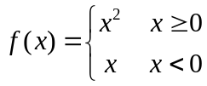 在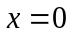处（ ）。
A．极限存在，但不连续 B．连续但不可导 C．可导 D．导函数连续
4． 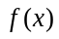的导函数为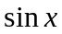，则的一个原函数为（ ）。
A．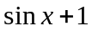 B．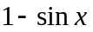 C．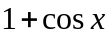 D．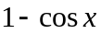
5. 下列反常积分收敛的是（ ）。
A．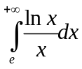 B. 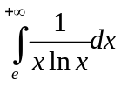 C. 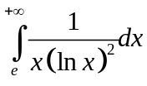 D. 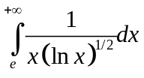
6. 下列方程中是一阶微分方程的为（ ）。
A．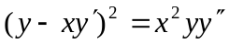 B．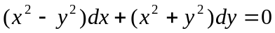
C．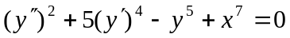 D．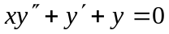
得分
二、填空题（共18分，每小题3分）

7．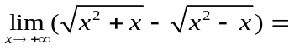 ____________________ 。
8．设曲线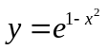与的交点为P，则曲线在点P处的切线方程为 。
9. 设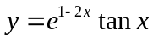，则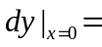________________。
10．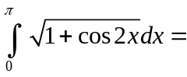 。
11．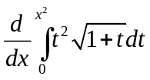= 。
12．微分方程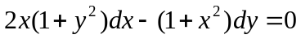的通解 。

得分
三、解答题：（共36分，每小题6分）

13．设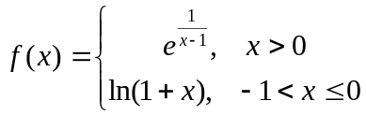,求在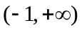内的间断点，以及间断点的类型。

14．设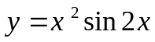，求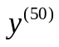。

15．求极限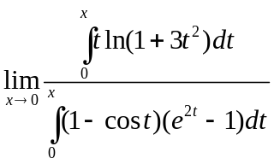。

16．试问为何值时，函数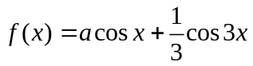在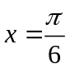处取得极值，它是极大值还是极小值，并求此极值。

17．求不定积分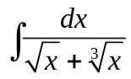。

18．求定积分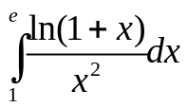。

得分
四、综合题（共16分，每小题8分）

19．求由曲线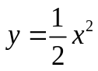与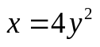所围成的面积以及图形绕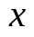轴旋转而成的旋转体的体积。

20．若有界可积函数满足关系式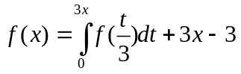，求。

得分
五、证明题（共12分，每小题6分）

21．证明方程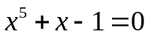只有一个正根。

22．证明不等式：

